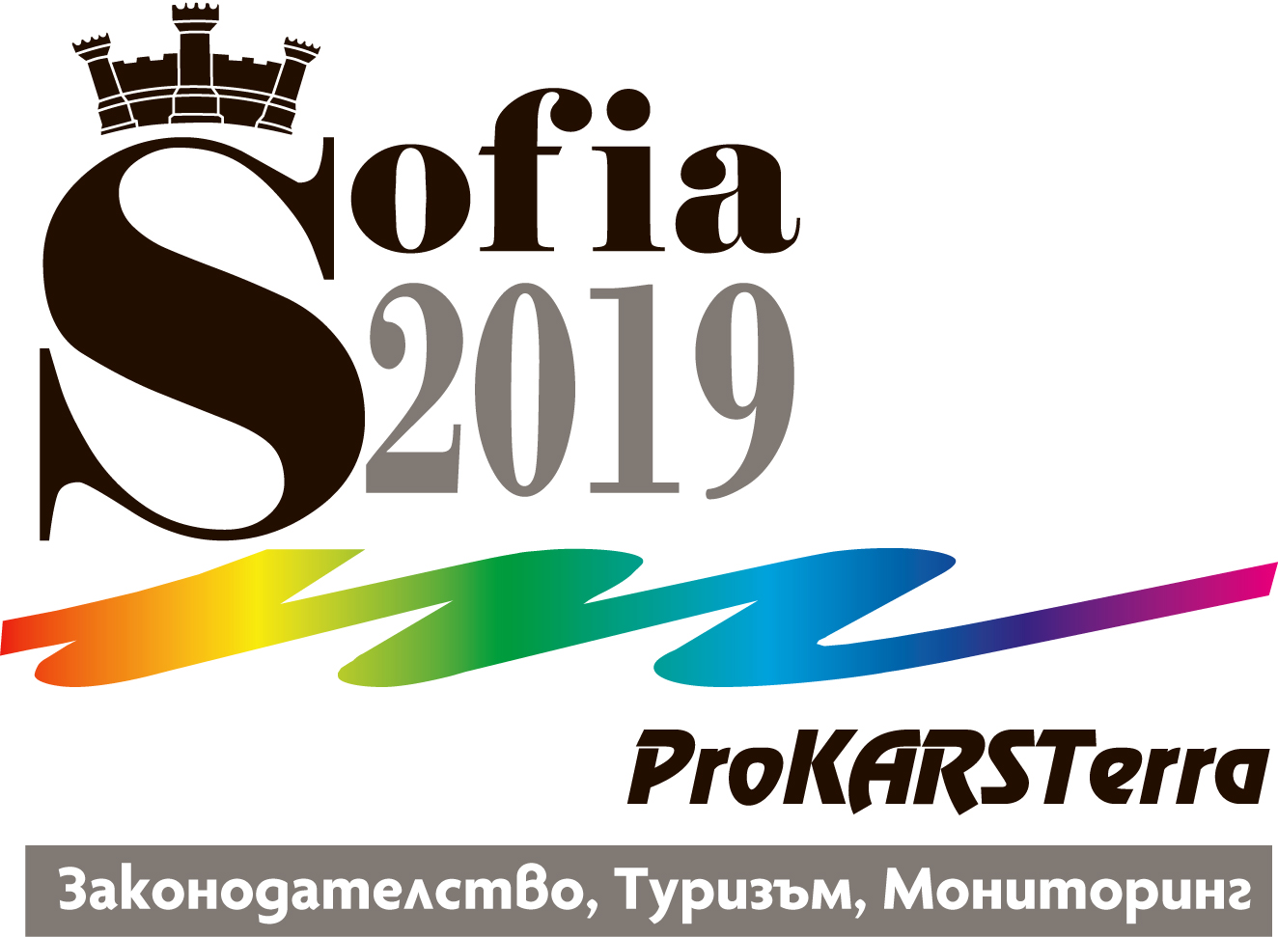 | ЗАЯВКА ЗА УЧАСТИЕ  (срок за изпращане: 14 юни 2019 г.)

Име: ........................................................ Фамилия: ...................................................................

Организация: .....................................................................................................................................

Град: ....................................................... Държава: ...................................................................

E-mail адрес: .......................................................................................................................................

Форма на участие (моля, отбележете):

В работната среща ProKARSTerra-NET (28.09.2019)
□ презентация
□ постер
□ слушател

В научните сесии на конференцията (30.09-2.10.2019):
□ презентация
□ постер
□ слушател

□ С корпоративна презентация по време на конференцията (30.09-2.10.2019)

□ С щанд на изложението ProKARSTerra`2019: Туризъм и карст (29.09-6.10.2019)

ДОКЛАД (независимо от формата на изнасяне)

Пълно заглавие: .................................................................................................................................
.................................................................................................................................................................

Автор/и (Организация, E-mail адрес)
- ....................................................................................................................................................
- .....................................................................................................................................................
- .....................................................................................................................................................

Анотация (50-100 думи): ....................................................................................................................
.................................................................................................................................................................
.................................................................................................................................................................
.................................................................................................................................................................
.................................................................................................................................................................
.................................................................................................................................................................
..................................................................................................................................................................
..................................................................................................................................................................
..................................................................................................................................................................
..................................................................................................................................................................
..................................................................................................................................................................
..................................................................................................................................................................
..................................................................................................................................................................

Ключови думи (до 5): ..........................................................................................................................
..................................................................................................................................................................

Участие в Гала-вечерята (2.10.2019)
□ да
□ не

Участие в екскурзията след конференцията (3-5.10.2019)
□ да
□ не

Ползване на езици от работните на конференцията:
□ Английски
□ Български

Дата: ........................................

Моля, попълнете Вашата заявката и я изпратете по електронната поща на адрес: forum2019@abv.bg или psgeo@abv.bg

